**人臉不對稱性分析系統**

**Local UI程式說明書**

**Local AD Capture and Analysis UI**

An Alzheimer's Disease screening system using facial analysis and questionnaire data.

**Installation**

**Prerequisites**

- Python 3.11.x

- Git

- Anaconda

- Intel RealSense SDK

- Arduino IDE (for LED functionality)

**Setup Steps**

1. **Install Poetry for dependency management** (Skip if already installed)
2. Create poetry environment  
   conda create -n {poetry_env_name} python=3.11

一張含有 文字, 螢幕擷取畫面, 軟體, 電腦 的圖片

AI 產生的內容可能不正確。

1. Activate the poetry environment  
   conda activate {poetry_env_name}

一張含有 文字, 螢幕擷取畫面, 軟體, 多媒體軟體 的圖片

AI 產生的內容可能不正確。

1. Install poetry in this environment  
   pip install poetry

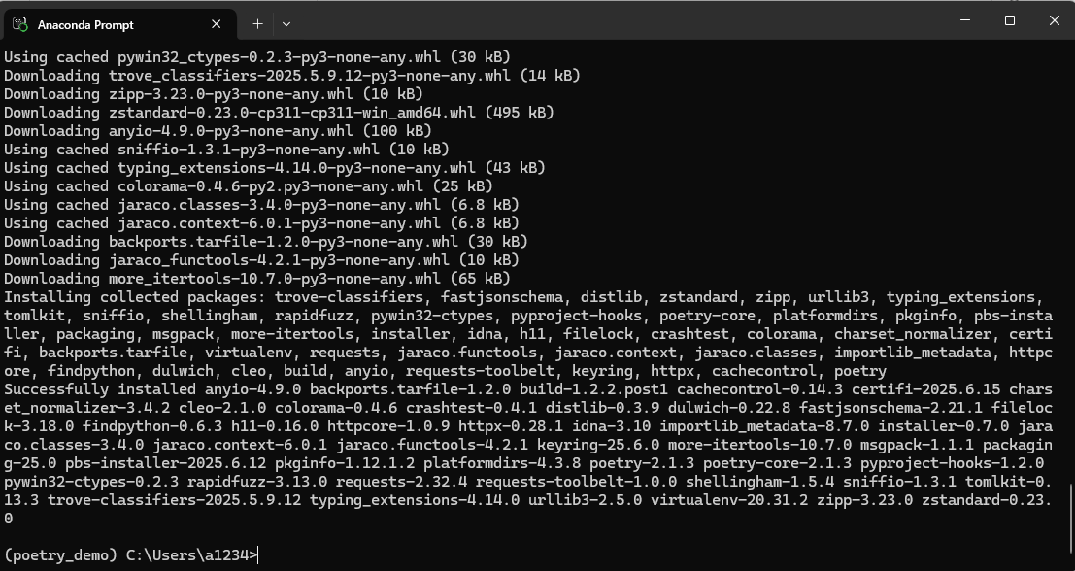

1. Add the environment of poetry to PATH  
   C:\Users\{YourUsername}\anaconda3\envs\{poetry_env_name}\Scripts

一張含有 文字, 數字, 字型, 螢幕擷取畫面 的圖片

AI 產生的內容可能不正確。

1. **Clone the repository**

git clone <https://github.com/a7266165/AD-Sensor-Project.git>

一張含有 文字, 螢幕擷取畫面, 字型 的圖片

AI 產生的內容可能不正確。

1. **Create work environment and install dependencies**
2. Create project environment  
   conda create -n {AD_UI_env_name} python=3.11

一張含有 文字, 螢幕擷取畫面, 軟體 的圖片

AI 產生的內容可能不正確。

1. Activate project environment  
   conda activate {AD_UI_env_name}

一張含有 文字, 螢幕擷取畫面, 軟體, 多媒體軟體 的圖片

AI 產生的內容可能不正確。

1. cd {your_save_path}/AD-Sensor-Project

一張含有 文字, 螢幕擷取畫面, 軟體 的圖片

AI 產生的內容可能不正確。

1. Using Poetry to install project dependencies  
   poetry install --no-root

一張含有 文字, 螢幕擷取畫面, 軟體, 多媒體軟體 的圖片

AI 產生的內容可能不正確。   
…一張含有 文字, 電子產品, 螢幕擷取畫面, 陳列 的圖片

AI 產生的內容可能不正確。

1. **Upload Arduino sketch** (Optional for LED feature)

   - Open `arduino/LED.ino` in Arduino IDE

   - Connect Arduino board

   - Upload the sketch

**Usage**

**Starting the Application**

python main.py

一張含有 文字, 軟體, 多媒體軟體, 電腦圖示 的圖片

AI 產生的內容可能不正確。

一張含有 文字, 螢幕擷取畫面, 軟體, 多媒體軟體 的圖片

AI 產生的內容可能不正確。

一張含有 文字, 螢幕擷取畫面, 軟體, 多媒體軟體 的圖片

AI 產生的內容可能不正確。

一張含有 文字, 螢幕擷取畫面, 軟體, 多媒體軟體 的圖片

AI 產生的內容可能不正確。

**Testing Individual Components**

python ./ui/pages/patient_data_form.py

一張含有 文字, 軟體, 電腦圖示, 數字 的圖片

AI 產生的內容可能不正確。

python ./ui/pages/pic_caping_window.py一張含有 文字, 螢幕擷取畫面, 軟體, 設計 的圖片

AI 產生的內容可能不正確。

python ./ui/pages/analysis_report_window.py

一張含有 文字, 螢幕擷取畫面, 軟體, 字型 的圖片

AI 產生的內容可能不正確。

**## Data Format**

Patient data is stored in CSV format with the following structure:

|  |  |
| --- | --- |
| **Field** | **Description** |
| ID | Patient identifier |
| cap_date | Capture date (YYYY-MM-DD) |
| gender | Patient gender |
| birthday | Date of birth (YYYY-MM-DD) |
| education_years | Years of education |
| q1-q10 | Questionnaire responses (1-10) |

**Code list**

|  |  |  |
| --- | --- | --- |
| **path** | **type** | **description** |
| AD-Sensor-Project/ | dir | Project root directory |
| AD-Sensor-Project/arduino/ | dir | Arduino sketches directory |
| AD-Sensor-Project/arduino/LED.ino | file | Arduino LED control sketch |
| AD-Sensor-Project/data/ | dir | Contains image models and associated data |
| AD-Sensor-Project/data/.gitignore | file | Ignore unnecessary files in data folder |
| AD-Sensor-Project/data/ haarcascade_frontalface_default.xml | file | OpenCV face detection Haar Cascade model |
| AD-Sensor-Project/data/ symmetry_all_pairs.csv | file | Facial feature symmetry mappings |
| AD-Sensor-Project/data/XGBoost.json | file | Pre-trained XGBoost model |
| AD-Sensor-Project/ui/ | dir | User interface components |
| AD-Sensor-Project/ui/pages/ | dir | UI window definitions |
| AD-Sensor-Project/ui/pages/ patient_data_form.py | file | Patient data entry form |
| AD-Sensor-Project/ui/pages/ pic_caping_window.py | file | Picture capturing window |
| AD-Sensor-Project/ui/pages/ analysis_report_window.py | file | Analysis report window |
| AD-Sensor-Project/ui/styles/ | dir | UI styling files |
| AD-Sensor-Project/ui/styles/ analysis_report_window_style | dir | UI styling for analysis report window |
| AD-Sensor-Project/ui/styles/ patient_data_form_style | dir | UI styling for patient data entry form |
| AD-Sensor-Project/ui/styles/ pic_caping_window_style | dir | UI styling for picture capturing window |
| AD-Sensor-Project/utils/ | dir | Core functionality modules |
| AD-Sensor-Project/utils/ analysis_pic.py | file | Face analysis algorithms |
| AD-Sensor-Project/utils/cap_pic.py | file | Camera capture utilities |
| AD-Sensor-Project/utils/ led_controller.py | file | Arduino communication utilities |
| AD-Sensor-Project/utils/ predict_questionaire.py | file | ML prediction for questionnaire |
| AD-Sensor-Project/.gitignore | file | Ignore unnecessary files in project root |
| AD-Sensor-Project/main.py | file | Application entry point (FastAPI server) |
| AD-Sensor-Project/poetry.lock | file | Locked dependency versions by Poetry |
| AD-Sensor-Project/pyproject.toml | file | Poetry project configuration and dependencies |
| AD-Sensor-Project/README.md | file | Project documentation |